花粉を体内に取り込まないために

大分県立杵築高等学校 ３年

要旨
本研究は、花粉症の症状の軽減を目的として行った。特に、体内に取り込む花粉の量を減らすことに焦点を置き、日焼け止めの利用による軽減を考えた。
花粉症：植物の花粉が、鼻や目による粘膜の接触により引き起こされ、発作性反作用でくしゃみ、鼻詰まり、目のかゆみなどの一連の症状が特徴的な症候群

１ はじめに
先行研究により、鼻や目の周りにワセリンを塗ることにより、花粉の取り込みを軽減できることがわかった。（イギリスの国営医療サービス事業）
ワセリンは、肌に塗ったときの体への影響が少なく、粘着性があることから、花粉をくっつけ、体内に入る花粉の量を減らすことができるとされている。特に、目の周りや、鼻付近、花粉症がひどい人は、鼻の内側にもワセリンを塗ると効果が高いとされている。
そこで、私は、ワセリン以外のものでも同じような効果を得られるものがあるのでは無いかと考え、私たちが、よく肌に塗り、粘着性もある日焼け止めに目を向けた。日焼け止めが、ワセリンと同じ様な効果が得られれば、ワセリンを塗らなくても、より身近なもので、本来の日焼け防止とともに、花粉症の対策もすることができる。このような考えのもと、日焼け止めを塗り、花粉の体内への侵入を抑制する効果があるのか、実際に実験を行なってみることにした。

２ 探究の方法
〇用意するもの
ワセリン、種類の違う日焼け止め（いくつか）、
花粉の代用品（小麦粉）

- ワセリンや日焼け止めを肌に塗り、小麦粉をつける。（夏の時期での実験なので花粉が少ない、またよりわかりやすくするため、本物の花粉でなく小麦粉で代用する）

＊花粉の大きさは約10μ以下から最大200μ （スギ、ヒノキは30〜40μ）、小麦粉の粒の大きさ
は約2〜40μ
- どの位小麦粉がついたか調べる、また、数回はたいて、どのくらい小麦粉が残っているか調べる。
- ワセリンとどの位違うか、また、それそれの特徴を調べる。
- 1、2、3を3回繰り返す
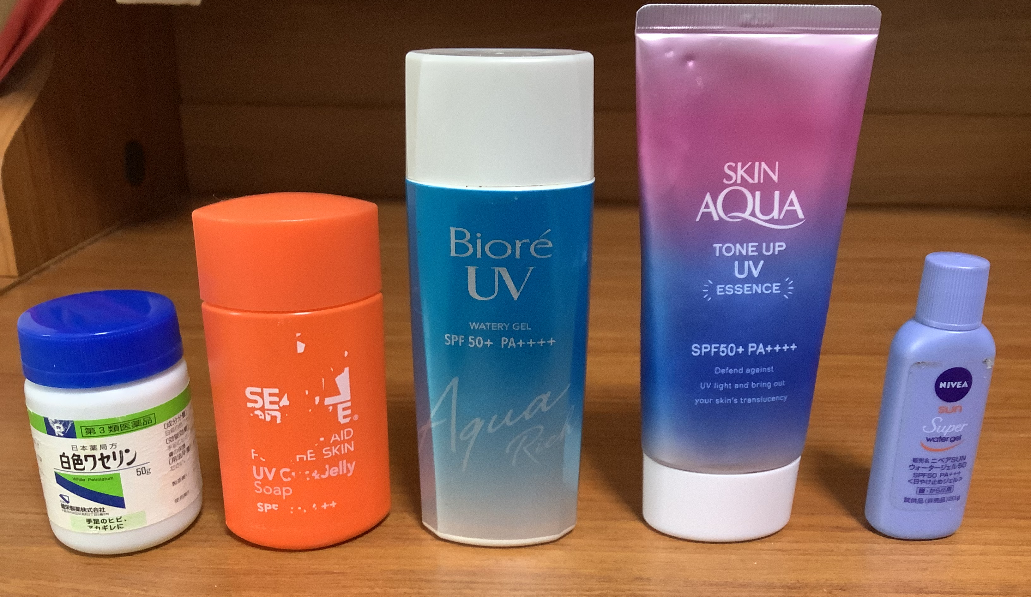
以下の実験では、この順番で肌に塗っている。

３ 結果
〇腕の表側で、左から、ワセリン、（1回目）
左のワセリン、オレンジの日焼け止めが多くついた

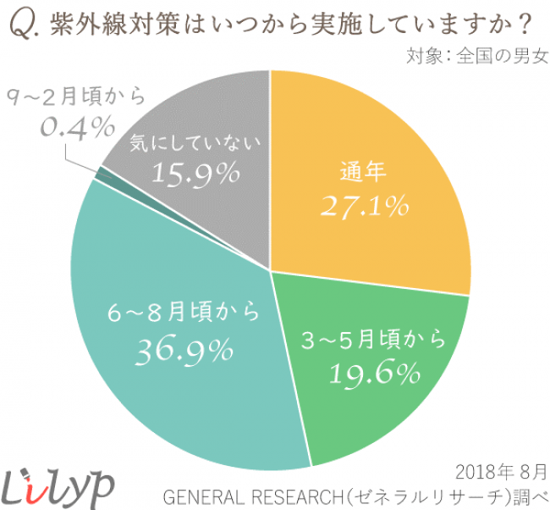
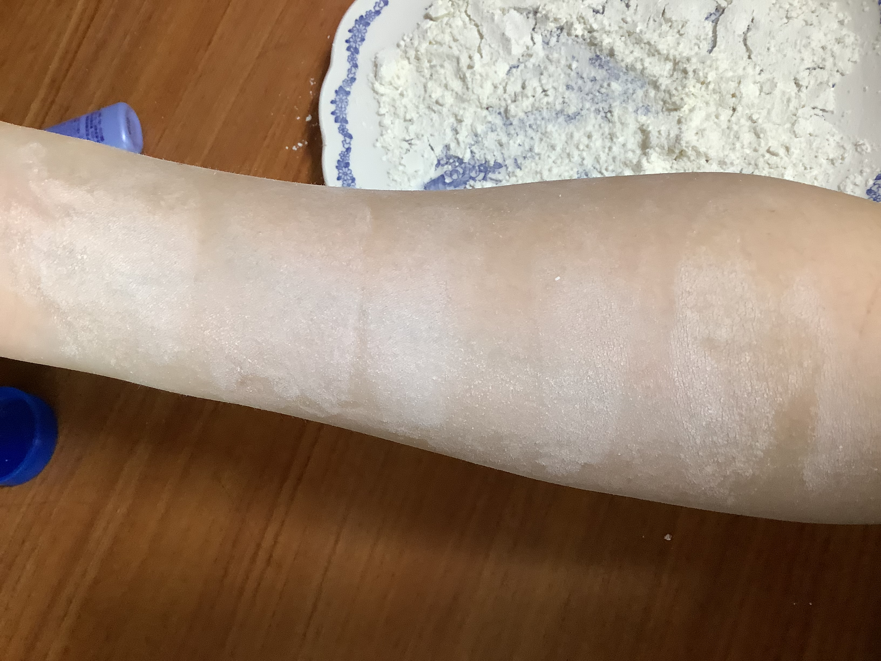
〇腕の裏側で、右から、ワセリン、（2回目）
あまり5つに違いが感じられなかった

〇上の実験後に擦った場合
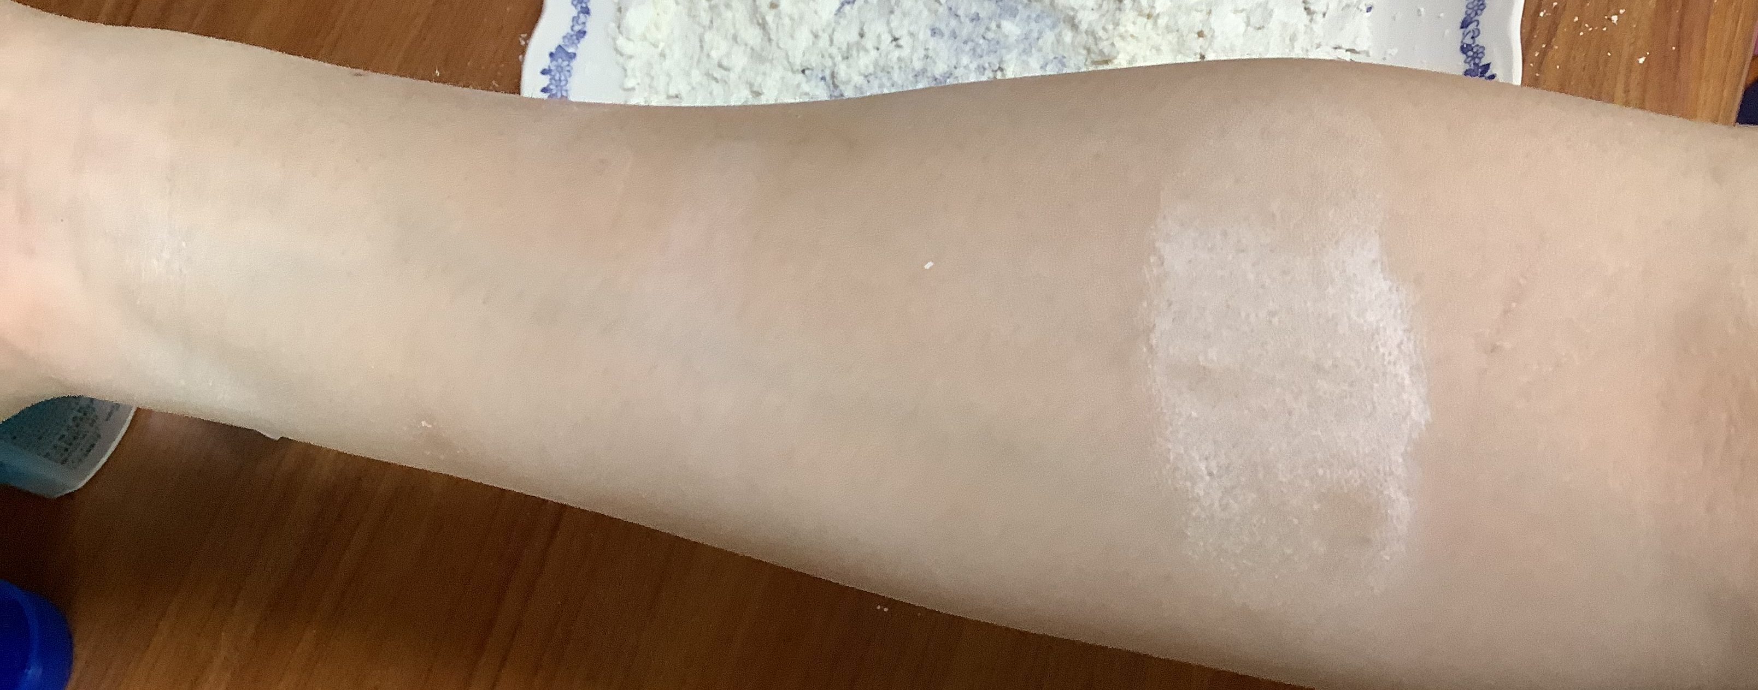
ワセリンだけが、多く残った
＊3回行い、3回とも似たような結果だったので、平均的な物を写真に載せた。

・付けた時は、ワセリンも日焼け止めも変わりがないくらい、粉がついていた。
・数回擦ると、ワセリンが、特に多く残った。真ん中の、日焼け止めも少し残った。（水色）
・腕の表側、裏側に粉を常、場所による粉のつき方を調べたが、場所による違いは感じられなかった。
・ワセリンを塗ったところは、粉が少し固まっているように感じた。
・粉を落とすため、腕を水洗いすると、ワセリンが特に、ベタつきを感じた。（日焼け止めも少しは感じた。）

４ 考察
ワセリンは、日焼け止めに比べて、粘着力があり、粉を多くくっつけていた。日焼け止めよりもワセリンの方が粉を多く、くっつけていたので、花粉もより多く、くっつくと考えられる。しかし、日焼け止めもある程度粉をくっつけていたので花粉対策には有効に考えられる。また、ワセリンを持っていなくても、日焼け止めを持っている人は多くいると思うので、身近な物を使って対策をするのなら、日焼け止めの方が有効かもしれない。
そこでさらに、日焼け止めを使う人がどのくらいいるのか調べてみると、＜lilyp調べ・全国の男女422人にインターネットでアンケート＞では、

15.9％以外の人、つまり84.1％の人は、日焼け止めを使っていることがわかった。このことから、身近な日焼け止めを使っての花粉症対策は有効だと考える。

５ まとめと今後の課題
〇まとめ
日焼け止めの花粉対策は、ワセリンより効果薄いが、身近なものを使って花粉対策をする際に有効である。
〇今後の課題
・実際の花粉を使っての実験ができていないので、本物の花粉の吸着力やワセリンや日焼け止めにどう馴染むのか（溶け具合など）が分からないので調べる。
・日焼け止めを4種類使って水っぽいものから、べたつきのあるものまでも調べたが、違いがあまり感じられず、実験も3回で終わってしまったのでより正確に結果を得るために回数を増やして実験する。
・ワセリンと日焼け止めの安全性の違いを調べる。

６ 参考資料など
https://www.jstage.jst.go.jp/article/sptj1964/12/6/12_6_340/_pdf
https://prtimes.jp/main/html/rd/p/000001792.000005794.html
https://www.nikkan.co.jp/releases/view/76006
https://www.alic.go.jp/joho-d/joho07_000047.html
https://www.apiste.co.jp/gde/technical/detail/id=4071
https://weathernews.jp/s/topics/201903/180125/

